ขั้นตอนการติดตั้งโปรแกรม
- สำหรับ Windows
โดยในการนำโปรแกรมไปใช้งานนั้นจะต้องนำไฟล์ ver_1_1.exe ซึ่งเป็นไฟล์เอ็กซีคิวท์และไฟล์ T.txt ซึ่งเป็นไฟล์ที่เก็บข้อมูลของลักษณะการเขียนตัวอักษรแบบต่างๆ เก็บไว้ในไดเรกทอรีเดียวกัน เมื่อต้องการรันโปรแกรมก็ให้ทำการรันไฟล์ ver_1_1.exe
- สำหรับ OS อื่นๆ
ให้นำไฟล์ที่มีนามสกุล .java (Form1.java, Windows.java, Mouse.java, Mode.java, Chain.java, Code.java, Check.java, Dialog.java, Feture.java, File_Manage.java, Open_File.java) มาทำการคอมไพล์ใหม่โดยใช้คอมไพล์เลอร์มาตรฐานของ Sun Microsystem ซึ่งสามารถดาวน์โหลดได้จากเว็บไซต์ http://www.java.sun.com
- ในการคอมไพล์ไฟล์ .java นั้นจะใช้คำสั่ง javac *.java จะได้ไฟล์ .class
- จากนั้นเมื่อต้องการรันโปรแกรมก็ให้ใช้คำสั่ง java Form1.class

หน้าจอโปรแกรม
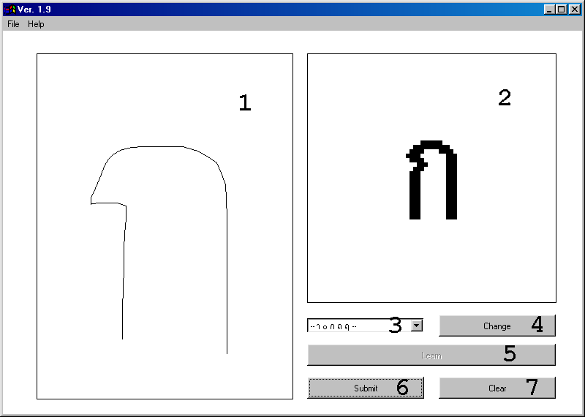

ส่วนที่ 1 ใช้ในการเขียนตัวอักษรที่ต้องการจะทำการวิเคราะห์
ส่วนที่ 2 ใช้ในการแสดงผลข้อมูลที่วิเคราะห์แล้ว
ส่วนที่ 3 ใช้แสดงตัวอักษรที่มีลักษณะใกล้เคียงกับรหัสลูกโซ่ที่เขียน
ส่วนที่ 4 ใช้เปลี่ยนตัวอักษรในส่วนที่ 3 ให้เป็นส่วนแสดงผล
ส่วนที่ 5 ไว้ใช้สำหรับการเรียนรู้ลายมือ และตัวอักษรของผู้ใช้ ปุ่มนี้จะสามารถกดได้ก็ต่อเมื่อตัวอักษรที่ต้องการจะวิเคราะห์ไม่มีในรหัสลูกโซ่
ส่วนที่ 6 เมื่อทำการเขียนตัวอักษรที่ต้องการจะวิเคราะห์เสร็จแล้วให้กดปุ่มนี้เพื่อเริ่มการวิเคราะห์
ส่วนที่ 7 ใช้สำหรับลบหน้าจอ

วิธีการใช้งาน
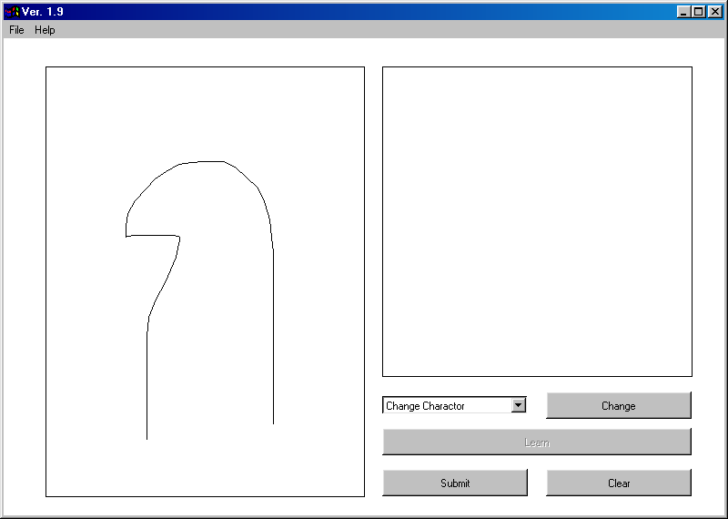
- ทำการเขียนตัวอักษรที่ต้องการจะวิเคราะห์ลงในหน้าจอส่วนที่ 1

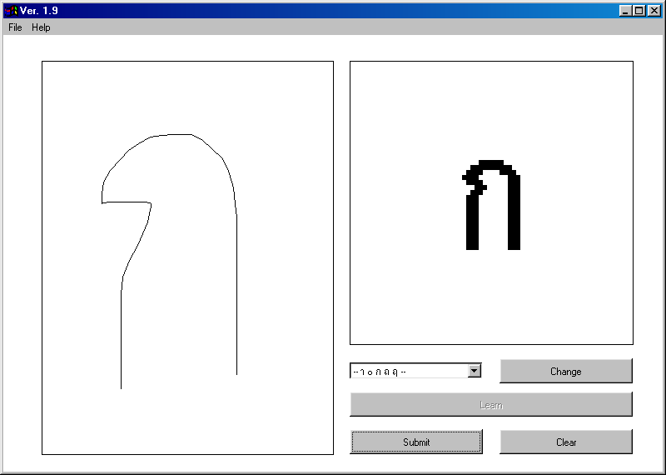
- กดปุ่ม Submit ในส่วนที่ 6 เพื่อทำการวิเคราะห์
- ผลลัพธ์ที่ได้จะแสดงออกมาในส่วนที่ 2
- เมื่อต้องการจะเขียนใหม่ให้ทำการกดปุ่ม Clear ในส่วนที่ 7 ก่อน
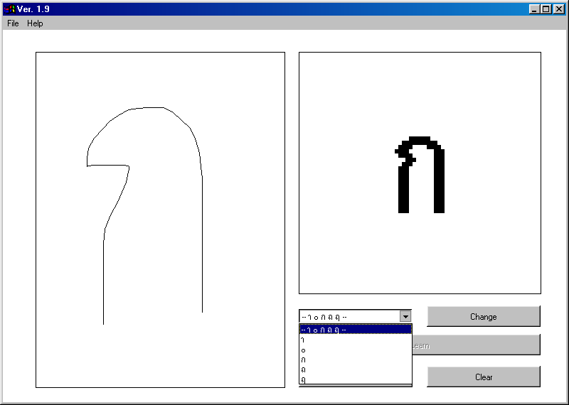
- ถ้าตัวอักษรที่ทำการวิเคราะห์ออกมาผิดให้ทำการเลือกตัวอักษรที่ใกล้เคียงในส่วนที่ 3 แล้วกดปุ่ม Change ในส่วนที่ 4 เพื่อทำการเปลี่ยนผล
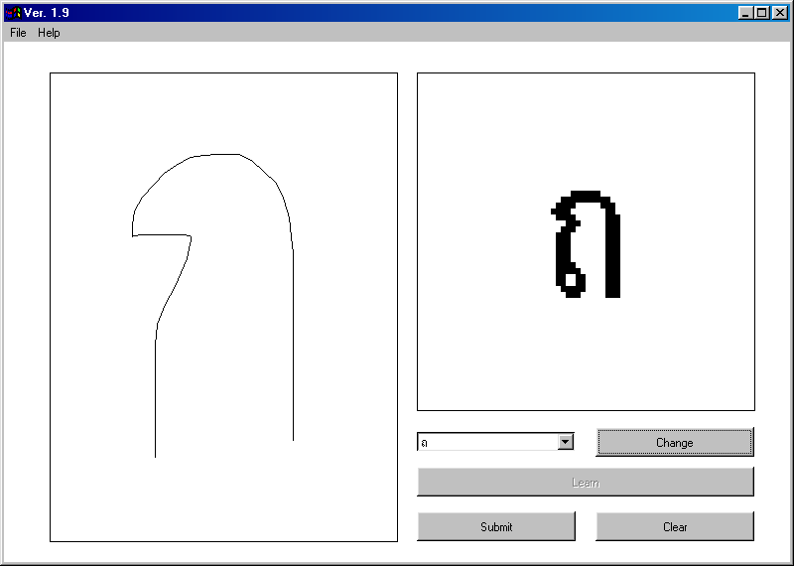

- ถ้าผลลัพธ์ที่ออกมาเป็น ? แสดงว่าเป็นตัวอักษรที่ไม่สามารถวิเคราะห์ได้
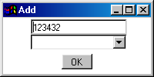
- ในบางกรณีปุ่ม Learn ในส่วนที่ 5 จะ Active แสดงว่าตัวอักษรตัวนั้นจะสามารถเรียนรู้ได้ โดยทำการเพิ่มรหัสลูกโซ่ซึ่งจะต้องเลือกให้ตรงกับตัวอักษรที่ต้องการ

